3t生产只读本地配置方法

第一步：开通访问外网地址ip：139.224.28.17权限

第二步：打开heidisql，进行配置。如下图，

RDS服务器域名：santiapp.mysql.rds.aliyuncs.com

数据库用户名：3t_read

数据库密码：3t_p@$$w0rd

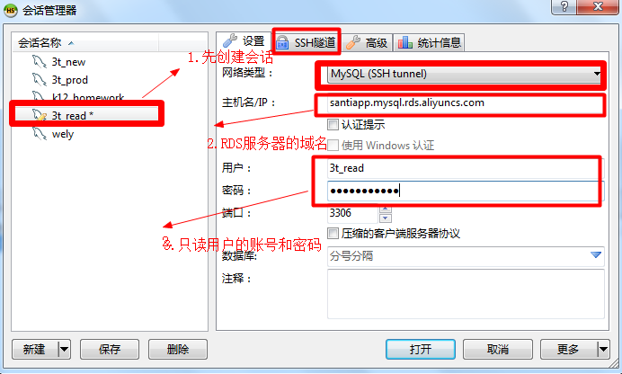

第三步：配置ssh隧道

服务器地址：139.224.28.17

服务器端口：22

服务器用户名：3t_read

服务器密码：3t_p@$$w0rd

